广东海洋大学干部在线学习中心使用流程

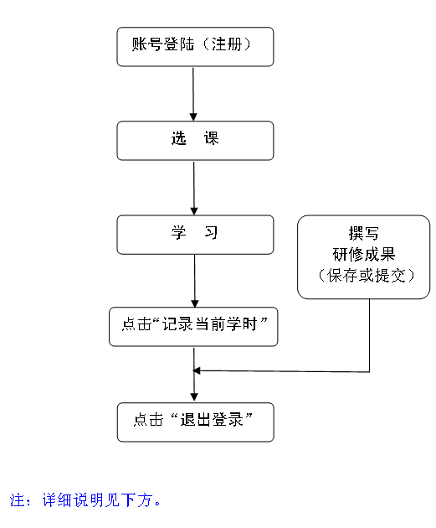

一、账号登陆注册
学员进入广东海洋大学主页左下角，点击“干部在线学习中心”进入中国教育干部培训网高校管理干部培训平台。或者也可直接登录http://gxpx1.ceat.edu.cn/网址进入。
初次登录，在“学员登录”处输入账号和密码，进入学员基本信息注册页面，学员须填写真实的个人基本信息。学习平台将根据注册信息管理个人培训档案。个人基本信息、账号密码可随时进行修改。
填写完所有信息后点击“提交”按钮，完成学员基本信息的注册，即可进入广东海洋大学干部在线学习中心主页面
学员个人基本信息、账号密码可随时由左侧导航栏的“个人信息”选项进行修改。
注意事项：
①注册时，标“*”为必填项。修改密码时，务必填写密码提示问题和答案，便于自行找回密码。
②退出登录状态或关闭学习页面时，必须点击“退出登录”按钮。若直接关闭浏览器或页面，在10分钟内将无法在另外一台电脑上再次登录。
③注册时填写手机号码，系统自动与帐号绑定，下次登录时可以用手机号码或帐号登录。
二、选课选择
我的课表：单击左侧导航栏“我的课表”选项，打开课程列表。所需学习的课程分为“我的必修课”和“我的选修课”两类。
必修课：“我的必修课”所有课程为本校根据培训需求提前给定，学员必须认真学习并要达到要求学时，课程列表将在右侧页面默认打开。
选修课：“我的选修课”中课程需由学员自己添加。
具体添加方法：进入“课程选择”，在各类课程资源列表中搜索课程，点击“添加”至“我的选修课”课表；还可以在“课程选择”中“预览”课程，在预览页面，点击“添加为选修课”按钮添加进“我的选修课”课表进行学习。
三、学习
完成注册和选课两个步骤后，学员登录即可在线学习。
课程学习：打开“我的必修课”或“我的选修课”课程列表后，点击最后操作项中的“学习”即可打开在线课程学习页面。首次打开此页面时，需要安装视频播放插件，可由此页面上方“学习提示”中第1条下载安装，也可按浏览器弹出的插件提示点击安装。
学员学时记录由系统自动完成，相关信息显示于“个人信息”-“培训档案”中。
注意事项：
①未登录平台时，可以浏览所有课程以及文字介绍，但不能观看视频课程。登录平台后，可以打开视频课程进行学习。
②在合作授权培训时，平台内未授权的课程学员只能浏览，无法播放学习。
③播放视频课程，必须先在线下载安装“P2P播放插件”。
④课程学习结束或中途有事情中断学习，请务必点击“记录当前学时”按钮，否则系统将无法记录已学学时。
⑤同一课程的学习因故中断，可下次继续学习，学时累加计算。
四、研修成果的撰写和提交
在“我的考核”下面，“常规培训考核”中，点击“研修成果”标签，进入研修成果考核页面，点击“撰写研修成果”进入研修成果撰写页面，按照题目与要求撰写提交即可。
请注意此页面右下角处“保存”“提交”两个按钮，保存即为心得没有完成，下次登录可以继续编辑。提交即为完成学习心得，提交后将不能进行编辑。
五、注意事项
1、学习要求：每个学习年度，必修课不少于20学时（每45分钟为1个学时），选修课不少于10学时，研修成果1 篇（字数不少于1000字）。
2、除学校内网外，外网也可以登录学习。培训网24小时开通，节假日照常使用，学员可灵活安排学习时间。
3、使用过程中，有何问题或建议，请与党委组织部联系，联系人：何丹娴、植秀成，电话： 2383116

